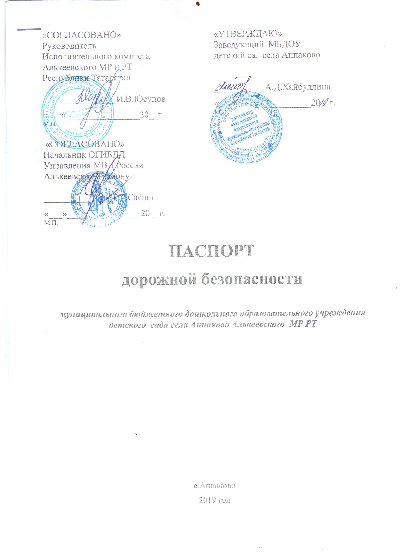 «
Общие сведения
Муниципальное бюджетное дошкольное образовательное учреждение детский сад
с. Аппаково Алькеевского МР РТ.
Тип ДОУ: Образовательное.

Юридический адрес ОУ: 422873, Республика Татарстан, Алькеевский муниципальный

Район с. Аппаково, ул. Мира, д.1 .

Фактический адрес ОУ: 422888, Республика Татарстан, Алькеевский район, с.Аппаково,
ул. Мира, д.1.

Руководитель ДОУ: Хайбуллина Альфия Дамировна (89397308487)

Воспитатель: Калимуллина Гульсина Рифкатовна

Ответственные работники муниципального органа образования:

____________________Сорина А.П.______________________________________
(должность, ФИО и телефон)

Ответственные от Госавтоинспекции:

_____________________Зиганшин РР____________________________________
(должность, ФИО)

Ответственные работники за мероприятия по профилактике детского травматизма:
Хайбуллина А. Д., Калимуллина Гульсина Рифкатовна.

Руководитель или ответственный работник дорожно – эксплуатационной организации,
осуществляющей содержание УДС:
____________________ГиззатуллинРГ_____________ ___ __________
(ФИО и телефон)

Руководитель или ответственный работник дорожно – эксплуатационной организации,
осуществляющей содержание ТСОДД:
__________________________________________________________________________
(ФИО и телефон)

Количество воспитанников: 5детей.

Наличие уголка по БДД: имеется в групповой комнате.

Наличие класса по БДД: не имеется.

Наличие автогородка (площадки) по БДД: не имеется.

